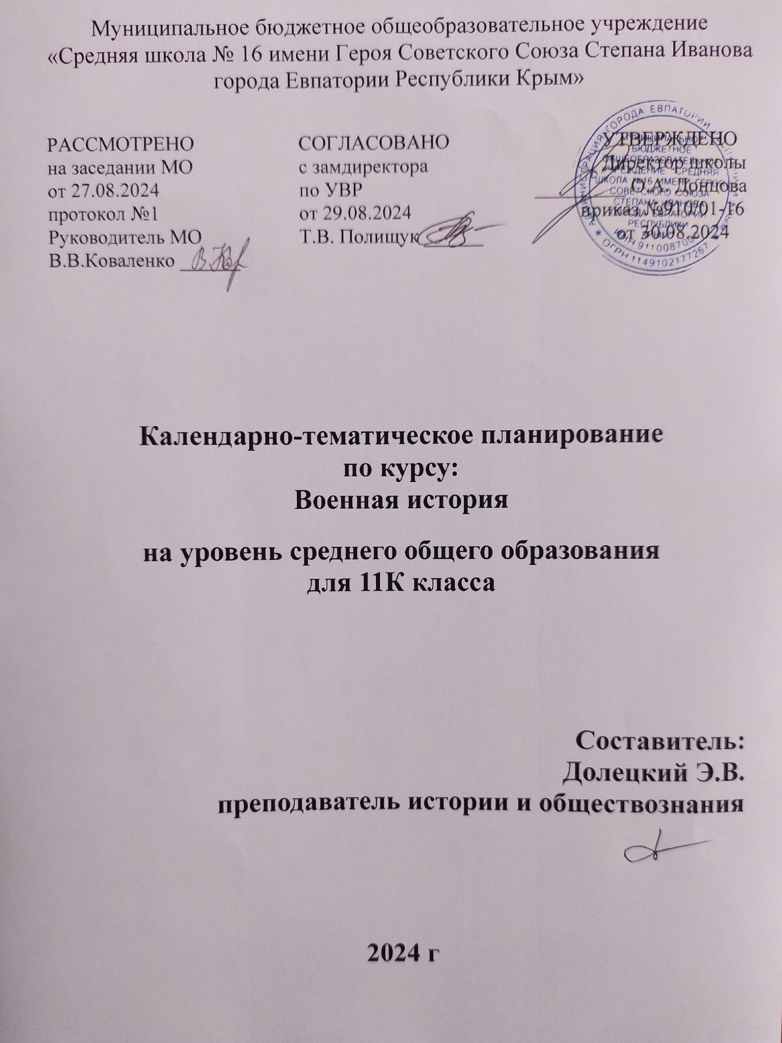

Муниципальное бюджетное общеобразовательное учреждение

«Средняя школа № 16 имени Героя Советского Союза Степана Иванова города Евпатории Республики Крым»

РАССМОТРЕНО СОГЛАСОВАНО УТВЕРЖДЕНО

на заседании МО с замдиректора Директор школы

от 27.08.2024 по УВР _________ О.А. Донцова

протокол №1 от 29.08.2024 приказ №910/01-16

Руководитель МО Т.В. Полищук ______ от 30.08.2024

В.В.Коваленко ______

**Календарно-тематическое планирование**

**по курсу:**

**Военная история**

**на уровень среднего общего образования**

**для 11К класса**

**Составитель:**

**Долецкий Э.В.**

**преподаватель истории и обществознания**

**2024 г**

**Электронные образовательные ресурсы**

1. **Военная Мысль. Журнал. [сайт]. - URL:** [**https://vm.ric.mil.ru/**](https://vm.ric.mil.ru/) **(дата обращения: 22.05.).**
2. **Военное обозрение. Сетевое издание. [сайт]. - URL:** [**https://topwar.ru**](https://topwar.ru/) **(дата обращения: 22.05.).**
3. **Военно-исторический журнал: [сайт]. - URL:** [**http://history.milportal.ru/**](http://history.milportal.ru/) **(дата обращения: 22.05.).**

**11-К КЛАСС**

|  |  |  |  |  |
| --- | --- | --- | --- | --- |
| **№ п/п** | **Тема урока** | **Количество часов** | **Дата планируемая** | **Дата фактическая** |
| 1 | Что изучает «Военная история» | 1 | 02.09. |  |
| 2 | Походы древнерусских князей IX-XII веков | 1 | 05.09. |  |
| 3 | Походы Батыя на Восточную Европу и сопротивление русских княжеств | 1 | 09.09. |  |
| 4 | Ордена крестоносцев и борьба с их экспансией на западных границах Руси в XIII веке | 1 | 12.09. |  |
| 5 | Военно¬политическая деятельность Дмитрия Донского и ее результаты | 1 | 16.09. |  |
| 6 | Московско- литовские военные конфликты XIV - XV веков | 1 | 19.09. |  |
| 7 | Военные походы Ивана III. Ликвидация зависимости от Орды | 1 | 23.09. |  |
| 8 | Войны XVI века и развитие военного дела | 1 | 26.09. |  |
| 9 | Военные действия участников гражданской войны начала XVII века в России. | 1 | 03.10. |  |
| 10 | Военные реформы в XVII веке | 1 | 07.10. |  |
| 11 | Войны России с Речью Посполитой и со Швецией в XVII веке | 1 | 10.10. |  |
| 12 | Военные конфликты с Османской империей в XVII веке | 1 | 14.10. |  |
| 13 | Военные реформы Петра I | 1 | 17.10. |  |
| 14 | Северная война 1700-1721 годов | 1 | 21.10. |  |
| 15 | Русско-турецкая война 1710-1713 годов и Персидский поход Петра I 1722-1723 годов | 1 | 24.10. |  |
| 16 | Россия в международных конфликтах 1740¬1750 годов. | 1 | 07.11. |  |
| 17 | Участие России в Семилетней войне | 1 | 07.11. |  |
| 18 | Русско-турецкая война 1768-1774 годов. | 1 | 11.11. |  |
| 19 | Итальянский и Швейцарский походы А.В. Суворова. | 1 | 14.11. |  |
| 20 | Действия эскадры Ф. Ф. Ушакова в Средиземном море | 1 | 18.11. |  |
| 21 | Войны России с Францией 1805¬1807 годов. Тильзитский мир | 1 | 21.11. |  |
| 22 | Русско-турецкая война 1806-1812 годов | 1 | 25.11. |  |
| 23 | Отечественная война 1812 года. | 1 | 28.11. |  |
| 24 | Оборонительный этап | 1 | 02.12. |  |
| 25 | Русская армия после войны 1812 года | 1 | 05.12. |  |
| 26 | Русско- персидские войны первой половины XIX века | 1 | 09.12. |  |
| 27 | Кавказская война 1817-1864 годов | 1 | 12.12. |  |
| 28 | Русско-турецкая война 1828-1829 годов | 1 | 16.12. |  |
| 29 | Крымская война 1853-1856 годов | 1 | 19.12. |  |
| 30 | Военные реформы Александра II | 1 | 23.12. |  |
| 31 | Русско-турецкая война 1877-1878 годов | 1 | 26.12. |  |
| 32 | Преобразования в армии и на флоте в период правления Александра III | 1 | 13.01. |  |
| 33 | Русско-японская война 1904-1905 годов. Оборона Порт-Артура | 1 | 16.01. |  |
| 34 | Военные реформы в России начала ХХ века | 1 | 20.01. |  |
| 35 | Участие России в I мировой войне. Военная кампания 1914 года | 1 | 23.01. |  |
| 36 | Участие России в I мировой войне. Военные кампании 1915¬1916 годов | 1 | 27.01. |  |
| 37 | Участие России в I мировой войне. Военные кампании 1917¬1918 годов. Выход России из войны | 1 | 30.01. |  |
| 38 | Военное строительство в России в 1918¬1922 годах | 1 | 03.02. |  |
| 39 | Боевые действия в ходе гражданской войны в России в 1918-1922 годах | 1 | 06.02. |  |
| 40 | Советско- польская война 1919-1921 годов. | 1 | 10.02. |  |
| 41 | Рижский мирный договор | 1 | 13.02. |  |
| 42 | Военные реформы 1924 - 1925 годов | 1 | 17.02. |  |
| 43 | Военные реформы 1930-х годов | 1 | 20.02. |  |
| 44 | Военные конфликты накануне Великой Отечественной войны | 1 | 27.02. |  |
| 45 | Летне-осенняя военная кампания 1941 года: основные оборонительные операции | 1 | 03.03. |  |
| 46 | Зимне-весенняя военная кампания 1941-1942 годов | 1 | 06.03. |  |
| 47 | Оккупация территории СССР войсками нацистской | 1 | 13.03. |  |
| 48 | Германии и её союзников | 1 | 17.03. |  |
| 49 | Советские партизаны в Великой Отечественной войне | 1 | 20.03. |  |
| 50 | Зимне-весенняя военная кампания 1942-1943 годов | 1 | 24.03. |  |
| 51 | Летне-осенняя кампания 1943 года | 1 | 27.03. |  |
| 52 | Военные реформы периода Великой Отечественной войны | 1 | 07.04. |  |
| 53 | Зимне-весенняя военная кампания 1944 года | 1 | 10.04. |  |
| 54 | Летне-осенняя военная кампания 1944 года | 1 | 14.04. |  |
| 55 | Зимне-весенняя военная кампания 1945 года | 1 | 17.04. |  |
| 56 | Советское оружие Победы и фортификационн ые сооружения 1941-1945 годов | 1 | 24.04. |  |
| 57 | Советская культура в годы Великой Отечественной войны | 1 | 29.04. |  |
| 58 | Дальневосточная кампания 9 августа - 2 сентября 1945 года | 1 |  |  |
| 59 | Положение Вооружённых Сил СССР после Великой Отечественной войны. Развитие Вооруженных Сил в 1945-1965 годы | 1 | 05.05. |  |
| 60 | Военные конфликты конца 1940-1950 годов. Война в Корее 1953-1955 годов | 1 |  |  |
| 61 | Организация Варшавского договора: условия, руководящие органы, деятельность | 1 | 08.05. |  |
| 62 | Военное сотрудничество СССР и Кубы. Карибский кризис 1962-1964 годов | 1 |  |  |
| 63 | Война в Афганистане 1979-1989 годов | 1 | 12.05. |  |
| 64 | Военные реформы до и после распада СССР | 1 |  |  |
| 65 | Региональные и этнические конфликты на территории бывшего СССР в конце ХХ века. Система коллективной безопасности на постсоветском пространстве | 1 | 15.05. |  |
| 66 | Чеченские войны и военные конфликты начала XXI века. Деятельность ОДКБ | 1 |  |  |
| 67 | Основные направления современного строительства вооруженных сил РФ | 1 | 19.05 |  |
| 68 | Военное образование в России начала XXI века: основные направления и перспективы развития | 1 | 22.05 |  |
| ОБЩЕЕ КОЛИЧЕСТВО ЧАСОВ ПО ПРОГРАММЕ | | 68 |  |  |